我们记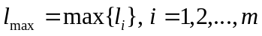，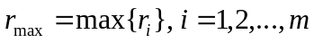,并记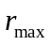所在区间为，的左、右端点分别记为和。

(1).在区间所对应元素的未知指标中按照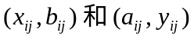项优先、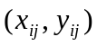项次之的顺序询问一次；
(2).将询问结果整合入矩阵A或B，重新计算评价矩阵C并确定新的、、和；
(3). 若大于除外的其他所有，则进入第(4)步，否则，返回第(1)步；
(4).区间所对应的元素即为所求最优值，算法结束。

